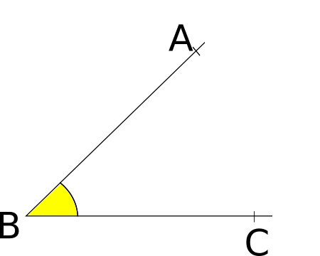
angle | angle
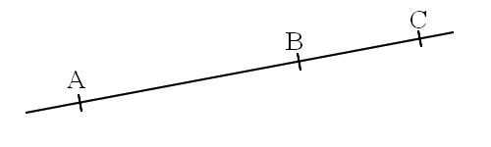
points alignés | points alignés
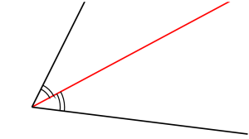
bissectrice | bissectrice
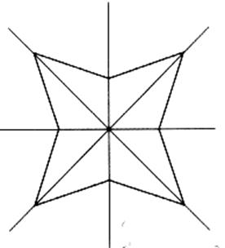
centre | centre
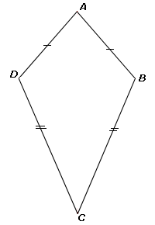
consécutifs | consécutifs
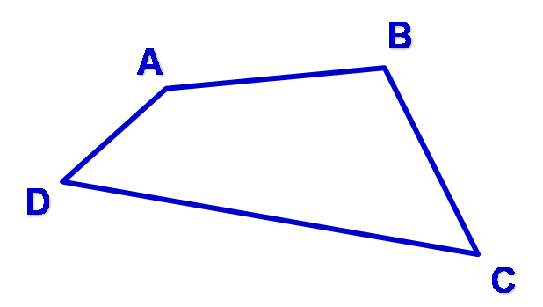
côté | côté
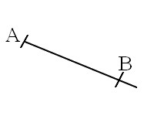
demi-droite | 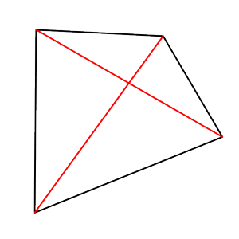  demi-droite
diagonale | diagonale
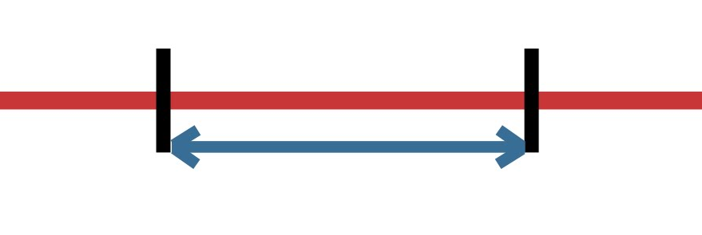
distance | distance
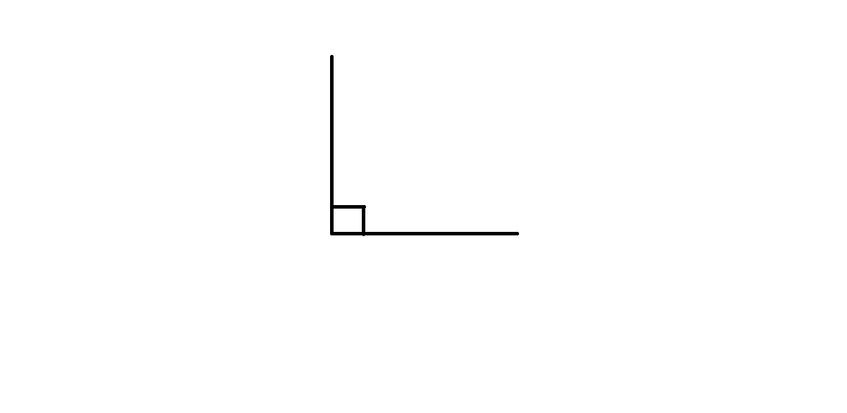
angle droit | angle droit
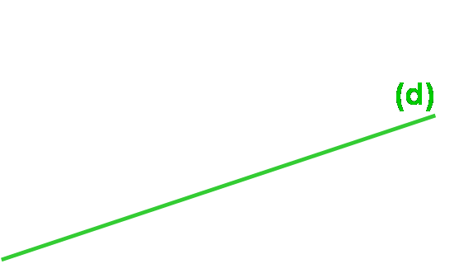
droite | droite
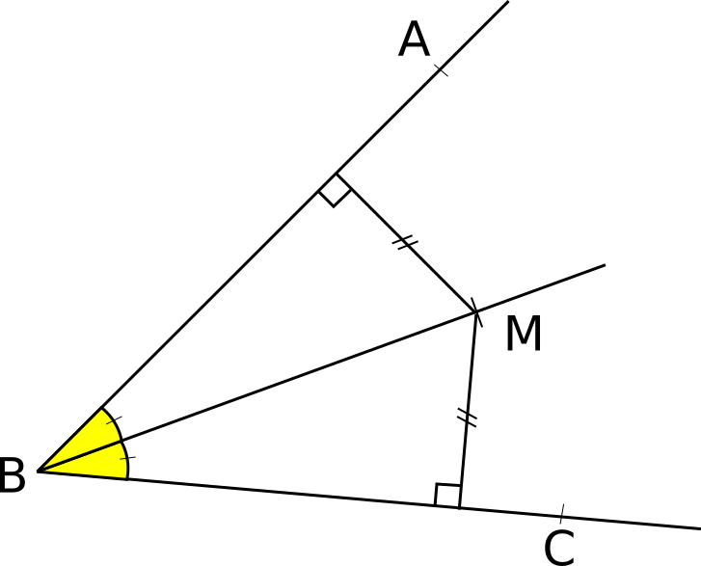
M est … de A et de C
M est … de A et de C
équidistant | équidistant
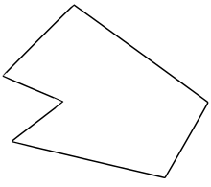
polygone | polygone
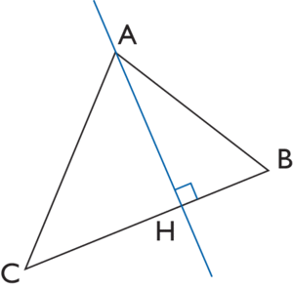
hauteur | hauteur
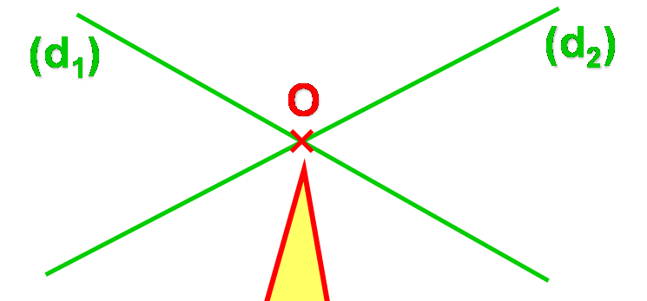
intersection | intersection
largeur | largeur
longueur | longueur
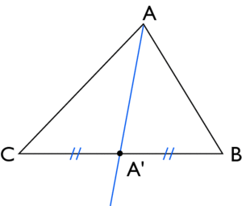
médiane | médiane
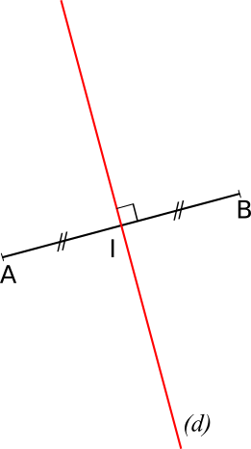
médiatrice
 | médiatrice
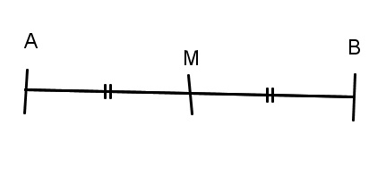
milieu
 | milieu
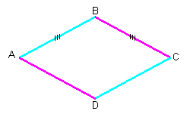
opposés
 | opposés
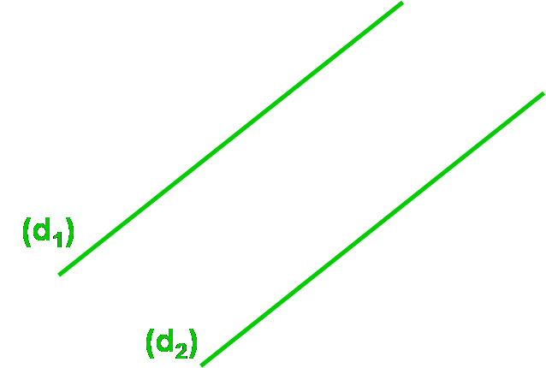
parallèles
 | parallèles
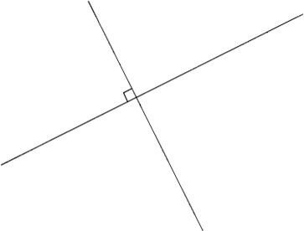
perpendiculaires
 | perpendiculaires
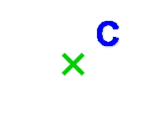
point
 | point
quadrilatère
 | quadrilatère
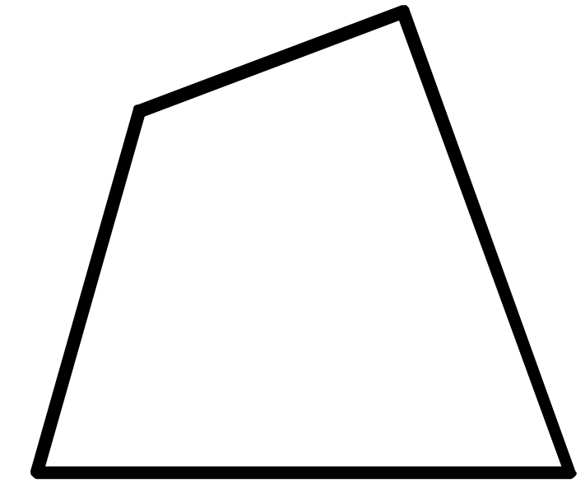  quelconque  Le quadrilatère est … | Le quadrilatère est …
 | quelconque
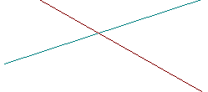
sécantes
 | sécantes
sommet
sommet | sommet
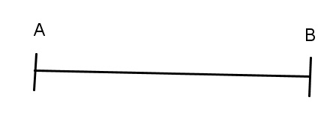
segment
 | segment
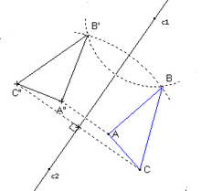
symétrique
symétrique
segpachouette.wordpress.com 
Surface comprise entre 2 demi-droites | Surface comprise entre 2 demi-droites
angle | angle
Se dit de 3 points ou plus situés sur une même droite. | Se dit de 3 points ou plus situés sur une même droite.
points alignés | points alignés
Demi-droite partageant un angle en deux angles égaux | Demi-droite partageant un angle en deux angles égaux
bissectrice | bissectrice
Point d’intersection des diagonales du carré, du rectangle, du losange et du parallélogramme | Point d’intersection des diagonales du carré, du rectangle, du losange et du parallélogramme
centre | centre
Qui se suivent | Qui se suivent
consécutifs | consécutifs
Segment joignant 2 sommets consécutifs d’un polygone | Segment joignant 2 sommets consécutifs d’un polygone
côté | côté  segpachouette.wordpress.com
Partie de droite limitée d’un seul côté par un point | Partie de droite limitée d’un seul côté par un point
demi-droite | demi-droite
Segments joignant les sommets opposés d’un quadrilatère | Segments joignant les sommets opposés d’un quadrilatère
diagonale | diagonale
Longueur du segment entre 2 points | Longueur du segment entre 2 points
distance | distance
Se dit d’un angle mesurant 90°, dont les côtés sont perpendiculaires | Se dit d’un angle mesurant 90°, dont les côtés sont perpendiculaires
angle droit | angle droit
Objet géométrique formé de points alignés illimités | Objet géométrique formé de points alignés illimités
droite | droite
Qui est à égale distance | Qui est à égale distance
équidistant | équidistant
Nom donné à une figure défini par des segments | Nom donné à une figure défini par des segments
polygone | polygone
Droite passant par un sommet et perpendiculaire au côté opposé | Droite passant par un sommet et perpendiculaire au côté opposé
hauteur | hauteur
Point de croisement entre 2 droites | Point de croisement entre 2 droites
intersection | intersection
Mesure du plus petit côté d’un rectangle | Mesure du plus petit côté d’un rectangle
largeur | largeur
Mesure du plus grand côté d’un rectangle | Mesure du plus grand côté d’un rectangle
longueur | longueur
Droite passant par un sommet et par le milieu du côté opposé | Droite passant par un sommet et par le milieu du côté opposé
médiane | médiane
Droite perpendiculaire à un segment et passant par son milieu médiatrice | Droite perpendiculaire à un segment et passant par son milieu
 | médiatrice
Point d’un segment à égale distance de ses extrémités  milieu | Point d’un segment à égale distance de ses extrémités
 | milieu
Qui sont en face l’un de l’autre  opposés | Qui sont en face l’un de l’autre
Qui sont en face l’un de l’autre  opposés | opposés
Se dit de 2 droites qui n’ont aucun point commun ou qui se superposent  parallèles | Se dit de 2 droites qui n’ont aucun point commun ou qui se superposent
 | parallèles
Se dit de 2 droites sécantes formant un angle droit  perpendiculaires | Se dit de 2 droites sécantes formant un angle droit
 | perpendiculaires
Objet géométrique de base  point | Objet géométrique de base
Objet géométrique de base  point | point
Polygone à 4 côtés  quadrilatère | Polygone à 4 côtés
Polygone à 4 côtés  quadrilatère | quadrilatère
N’importe lequel  quelconque | N’importe lequel
N’importe lequel  quelconque | quelconque
Qui se croisent  sécantes | Qui se croisent
Qui se croisent  sécantes | sécantes
Extrémité d’un côté d’un polygone  sommet | Extrémité d’un côté d’un polygone
Extrémité d’un côté d’un polygone  sommet | sommet
Partie de droite comprise entre 2 points  segment | Partie de droite comprise entre 2 points
Partie de droite comprise entre 2 points  segment | segment
Se dit lorsque 2 parties d’une figure sont superposables  symétrique | Se dit lorsque 2 parties d’une figure sont superposables
 | symétrique

